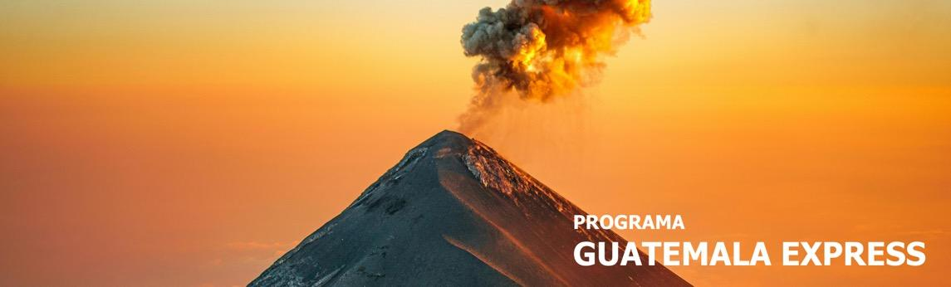
4 días / 3 noches Salidas 2026
Vigencia: 02 enero 2026 al 19 diciembre 2026

** NO OPERA durante la época de semana santa ni fin de año**

CIUDAD DE GUATEMALA – ANTIGUA – CHICHICASTENANGO
LAGO DE ATITLÁN – SAN JUAN LA LAGUNA

INCLUYE

- 1 noche de alojamiento en Antigua Guatemala.
- 1 noche de alojamiento en Panajachel (Lago de Atitlán).
- 1 noche de alojamiento en Ciudad de Guatemala.
- 3 desayunos americanos.
- Todos los traslados mencionados en el itinerario.
- Admisiones a los lugares a visitar.
- Guía especializado en todo el recorrido.
- Impuestos hoteleros.
- Servicio en regular.

NO INCLUYE

- Comidas y bebidas no mencionadas en el itinerario.
- Seguro de Viaje.
- Propinas en general (Maleteros, Guía, Restaurantes, etc.).
- Tiquetes aéreos internacionales y nacionales.
- Seguro de viaje.
- Fee bancario.
TARIFAS EN DÓLARES AMERICANOS POR PERSONA
Mínimo 2 pasajeros
Servicios en regular

HOTELES CATEGORÍA  TURISTA (3*) | ACOMODACIÓN DOBLE (valor por persona) | ACOMODACIÓN TRIPLE (valor por persona) | ACOMODACIÓN SENCILLA (valor por persona) | ACOMODACIÓN NIÑO (valor por niño)
Ciudad de Guatemala: Hotel Stofella o similar  Antigua Guatemala: Hotel Panchoy o similar  Lago de Atitlán: Hotel Regis o similar | 720 | 680 | 880 | 460

HOTELES CATEGORÍA  PRIMERA (4*) | ACOMODACIÓN DOBLE (valor por persona) | ACOMODACIÓN TRIPLE (valor por persona) | ACOMODACIÓN SENCILLA (valor por persona) | ACOMODACIÓN NIÑO (valor por niño)
Ciudad de Guatemala: Hotel Tikal Futura/similar  Antigua Guatemala: Hotel Aurora o similar  Lago de Atitlán: Porta del Lago o similar | 840 | 780 | 1100 | 530

HOTELES CATEGORÍA  LUJO (5*) | ACOMODACIÓN DOBLE  (valor por persona) | ACOMODACIÓN TRIPLE  (valor por persona) | ACOMODACIÓN SENCILLA (valor por persona) | ACOMODACIÓN NIÑO (valor por niño)
Ciudad de Guatemala: Hotel Barceló o similar  Antigua G.: Hotel Camino Real Antigua o similar  Lago de Atitlán: Hotel Atitlán o similar | 940 | 860 | 1260 | 600

* Suplemento para 1 pasajero viajando solo en cualquier categoría USD 1520 + Tarifa en sencilla

ITINERARIO

DÍA 1 – Miércoles LLEGADA A CIUDAD DE GUATEMALA – ANTIGUA

Recepción en el Aeropuerto Internacional La Aurora y traslado hacia la ciudad de Antigua Guatemala. Visita de medio día. No incluye almuerzo. Tarde libre y alojamiento.

DÍA 2 – Jueves ANTIGUA GUATEMALA – CHICHICASTENANGO – LAGO DE ATITLÁN (Panajachel)

Desayuno americano. Bien temprano, los pasajeros serán trasladados hacia Chichicastenango, donde conocerán la Iglesia de Santo Tomás, construida hace más de 400 años. En su interior, podrán apreciar la mezcla del misticismo y el catolicismo. También podrán conocer el mercado de Chichicastenango, el más grande de la región, que se lleva a cabo únicamente los jueves y domingos. Luego, traslado a Panajachel. (No incluye almuerzo). Tarde libre. Alojamiento.

DÍA 3 – Viernes LAGO DE ATITLÁN (Panajachel) – SAN JUAN LA LAGUNA – CIUDAD DE GUATEMALA

Desayuno americano. Traslado al muelle municipal para abordar la lancha privada que los conducirá hacia el poblado de San Juan La Laguna. Al llegar, harán una caminata por sus principales calles y visitarán la iglesia católica. Posteriormente se hará un recorrido por las fábricas comunitarias de chocolate y textiles, finalizando con los artesanos de las plantas medicinales. Retorno a Panajachel (no incluye almuerzo). Traslado hacia Ciudad de Guatemala. Alojamiento.

DÍA 4 – Sábado CIUDAD DE GUATEMALA.

Desayuno americano. Visita de medio día a la Ciudad de Guatemala y posterior traslado al Aeropuerto Internacional La Aurora.

Fin de nuestros servicios.

NOTAS IMPORTANTES

- Se les recomienda a los pasajeros no cambiar dólares en el Aeropuerto Internacional La Aurora a su llegada a Guatemala, debido al bajo tipo de cambio.
- Para evitar inconvenientes con el cambio de divisa, asegúrese de que los billetes no estén manchados con sellos de casas de cambio, rotos o remendados.
- Tipo de Cambio Q. 8.10 x USD 1.00 dólar.

TARIFAS SUJETAS A DISPONIBILIDAD Y CAMBIO SIN PREVIO AVISO.

